IKIP PGRI Jember Kuliah Umum di FPSB UII

Untuk kali ketiga keluarga besar IKIP PGRI Jember berkunjung ke Fakultas Psikologi dan Ilmu Sosial Budaya Universitas Islam Indonesia. Kehadiran rombongan berjumlah 120 orang mahasiswa dengan menggunakan 2 armada bus tersebut tiba di Kampus Terpadu UII pada tanggal 28 Januari 2011 sekitar Pkl. 03.00 wib dini hari. Setibanya di Kampus Terpadu UII, rombongan berkesempatan untuk sekedar melepas lelah (transit) di RUSUNAWA UII yang terletak sekitar 300m dari GKU Prof. Dr. Sardjito. Sekitar 4 jam kemudian atau tepatnya pkl. 07.30 wib, rombongan bergegas menuju Auditorium FPSB UII dalam rangka rangka mengikuti kuliah umum ‘Kesehatan Holistik’ yang disampaikan oleh Sus Budiharto, S.Psi., M.Si., Psikolog, dan ‘Menjadi Guru yang Empatik’ oleh Rr. Indahria Sulistyarini, S.Psi., MA.
Dalam penyampaiannya, Pak Sus (panggilan akrab Sus Budiharto) mendefinisikan kesehatan holistik sebagai sebuah kondisi manusia yang sehat secara fisik, mental, spiritual, sosial, dan finansial yang saling mempengaruhi dan membatasi sekaligus dipengaruhi dan dibatasi. Komponen kesehatan holistik, khususnya kesehatan sosial, finansial, fisik, dan mental dapat terus dipelihara dan ditingkatkan dengan berbagai metode, seperti belajar dan berlatih utuk berperilaku, bersikap, berpikir dan berpenampilan positif, senantiasa menjalin silaturahmi, belajar bertoleransi, mengkonsumsi makanan dan minuman alami yang mengandung kadar kesehatan tinggi, berolahraga secara teratur, memiliki waktu istirahat yang cukup, mengkonsumsi makanan dan minuman yang halal zatnya dan cara memperolehnya, mengukur kemampuan dengan permodalan yang ada dalam membuka sebuah usaha, mengukur kesesuaian minat dengan bentuk dan macam usaha yang akan dirintis, dan lain sebagainya.
Sementara kesehatan spiritual secara khusus menurut Pak Sus dapat dipelihara dan ditingkatkan dengan beribadah yang baik dan benar, memahami dan mengenali hakikat diri, memahami dan mengenali Tuhan, meneladani para Nabinya dalam berinteraksi dengan Tuhannya, menemukan hikmah dari setiap peristiwa dan ujian hidup, memahami, mengaplikasikan, dan menggapai hakikat ibadah, maupun dengan mencari pembimbing spiritual yang mumpuni. Mumpuni dalam hal ini dimaksudkan sebagai seseorang yang menguasai ilmu keTuhanan, Peribadatan, dan Hakikat Manusia baik secara teori, praktek dan juga empirik.
Pak Sus menambahkan bahwa seorang yang sehat secara spiritual dapat ditandai dengan terlepasnya penyakit ruhani seperti dengki, dendam, pemarah, angkuh, sombong, dan sebagainya dari dalam hatinya. Sehingga dalam diri seseorang tersebut tumbuh rasa ketaatan terhadap pengamalan perintah Tuhan dan penjauhan diri dari larangan Tuhan.
Di sesi berikutnya, para peserta yang sebagian besar (90%) adalah seorang pendidik/guru mendapatkan materi “Menjadi Guru yang Empatik”. Menurut mbak Indah (panggilan akrab Rr. Indahria Sulistyarini), menjadi guru yang empatik tersebut bukanlah sebuah proses yang mudah. Seseorang dapat dikatakan empatik manakala orang tersebut mampu utk menempatkan diri dalam pikiran & perasaan orang lain, mampu menempatkan diri pada internal of reference orang lain tanpa menghilangkan identitas dan keobjektifan dirinya serta memiliki beberapa karakteristik khusus, seperti pengertian, hangat, sabar atau tenang, humanism, serta terbuka.
Para peserta nampak begitu antusias dalam mengikuti kedua materi yang disampaikan tersebut. Kuliah umum diakhiri dengan serah terima kenang-kenangan dari kedua belah pihak serta foto bersama.

Widodo HP

Foto :
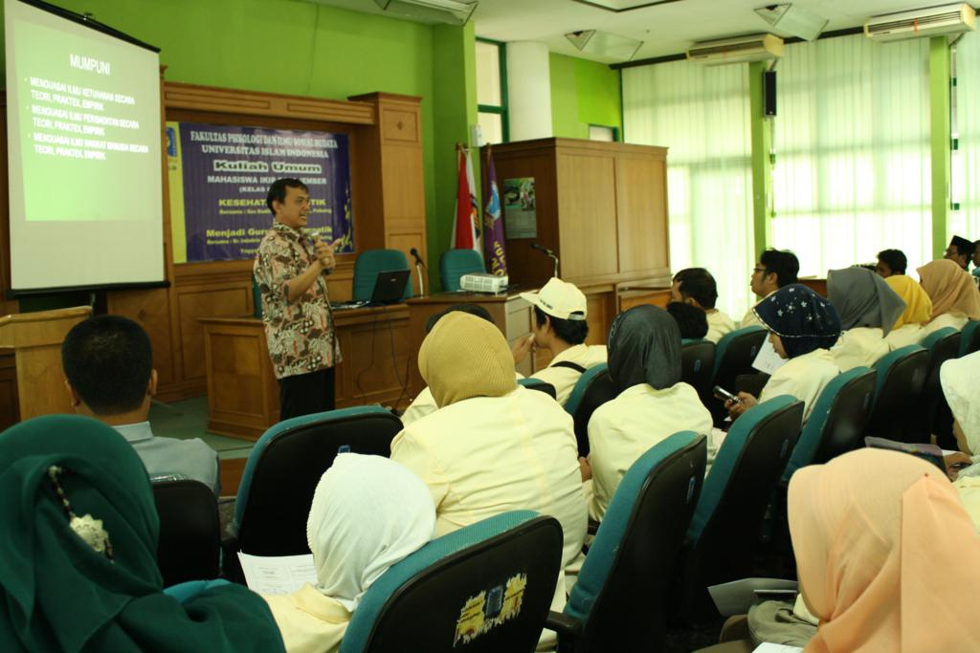
Dekan FPSB UII, Sus Budiharto, S.Psi., M.Si., Psikolog saat menyampaikan “Kesehatan Holistik” dalam Kuliah Umum Keluarga Besar IKIP PGRI Jember.
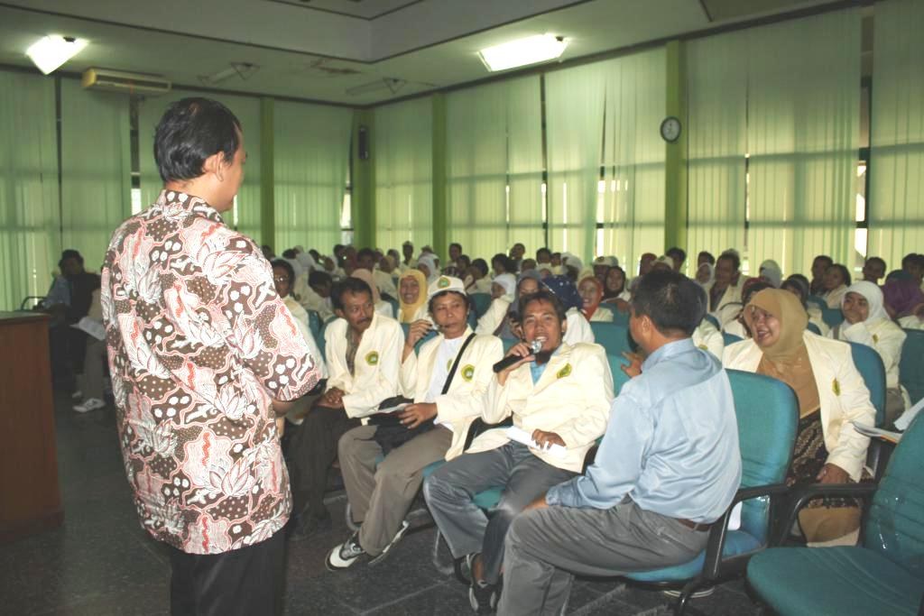
Dekan FPSB UII, Sus Budiharto, S.Psi., M.Si., Psikolog saat berinteraksi langsung dengan peserta kuliah umum, KB. IKIP PGRI Jember.

